Практикум
Тема: Разработка приложения конвертера валют.

Цель: разработать приложение конвертер валют, которое позволяет пользователям быстро и удобно преобразовывать суммы из одной валюты в другую на основе актуальных курсов обмена, обеспечивая точность и удобство использования.

Ход работы
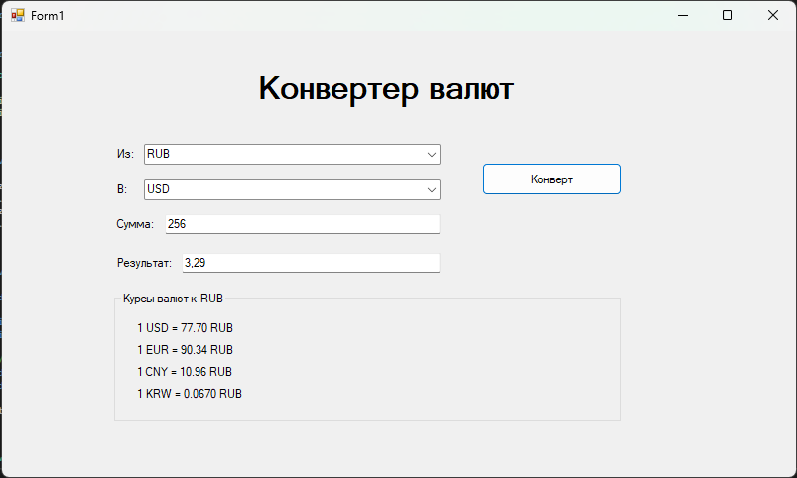
Рисунок 1 — Из рубля в доллар

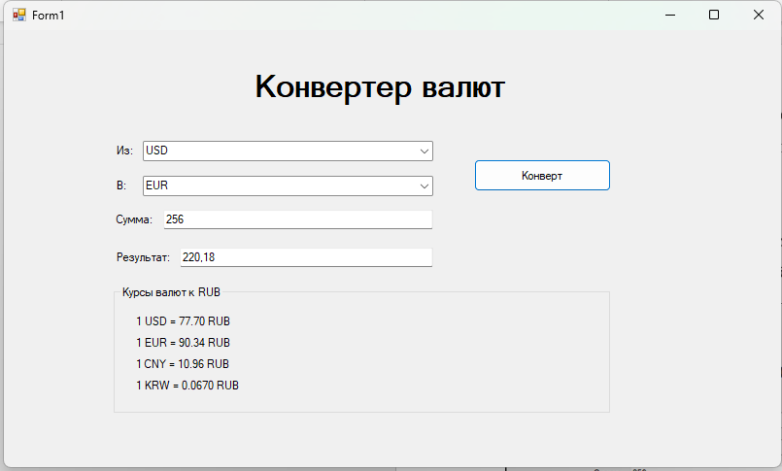
Рисунок 2 — Из доллара в евро
Листинг кода:
using System;
using System.Collections.Generic;
using System.ComponentModel;
using System.Data;
using System.Drawing;
using System.Linq;
using System.Text;
using System.Threading.Tasks;
using System.Windows.Forms;

namespace Praktikum
{
public partial class Form1 : Form
{
private readonly string[] currencies = { "RUB", "USD", "EUR", "CNY", "KRW" };

// Курсы относительно RUB
private readonly double[] rubRates = { 1, 77.70, 90.34, 10.96, 0.0670 };
public Form1()
{
InitializeComponent();
InitializeComboBoxes();
}

private void InitializeComboBoxes()
{
cmBIz.Items.AddRange(currencies);
cmBb.Items.AddRange(currencies);
cmBIz.SelectedIndex = 0;
cmBb.SelectedIndex = 0;
}

private void btnKonvert_Click(object sender, EventArgs e)
{
if (double.TryParse(txtSumma.Text, out double amount) && amount > 0)
{
int fromIndex = cmBIz.SelectedIndex;
int toIndex = cmBb.SelectedIndex;

// Конвертация через RUB как базовую валюту
double rubAmount = amount * rubRates[fromIndex];
double result = rubAmount / rubRates[toIndex];

txtResult.Text = $"{result:F2}";
}
else
{
MessageBox.Show("Введите корректную сумму");
}
}
}
}

